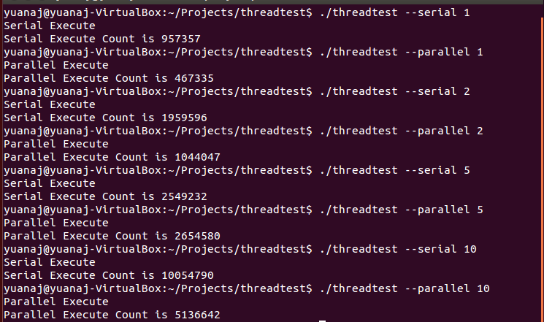

单核12个字符对比结果

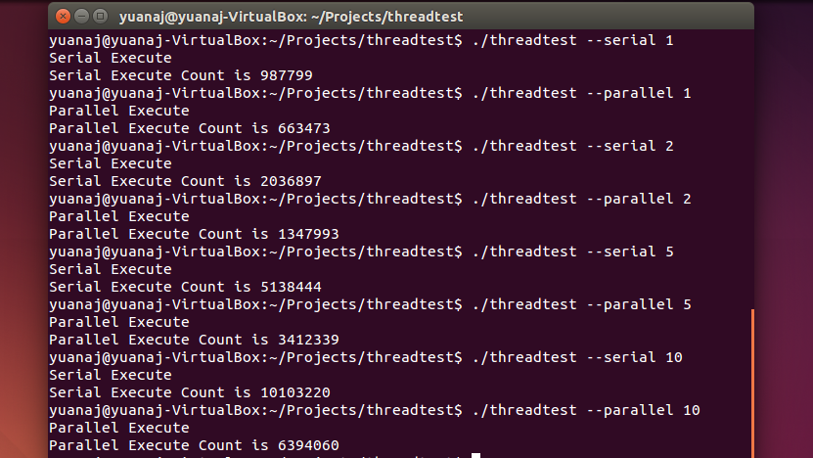

双核12个字符对比结果

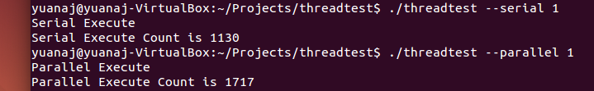

双核在12000字符排序的结果

以上都是在虚拟机上的测试结果

以下是三种情况下的对比:

对比结果分析如下:

1. 无论在单核还是双核, 12个字符的产生和排序, 都是单线程运行效率更有效一点，这是因为12字符产生和排序，运算量都比较小，而cpu的线程调度需要花费比较多的性能，所以还是单线程运行效率更高
2. 无论哪个程序，双核cpu运行效率平均比单核好
3. 而如果字符串改为12000个字符的话，那显然是双线程运行效率高点